המחלקה להנדסת תוכנה - מבוא למחשוב ענן
פרוייקט סופיGIRAFFE
קישור למחברת ההגשה: | https://colab.research.google.com/drive/1EP6z9qMNw1y1_k6_1Ji83YzK87Cy2enC?usp=sharing
קישור לתיקיית גיט: | https://github.com/KatreenGhobrial/RepoCloudComputing.git

- מהות המוצר ומרכיביו
שם המערכת הוא My basil garden
המערכת מיועדת למגדלי בזיליקום המשתמשים בחקלאות מדויקת בבית או בשטח. הבעיה המרכזית שהמערכת פותרת היא חוסר הוודאות של המשתמש לגבי מצב הבריאות של הצמח וזיהוי מאוחר מדי של מחלות, מזיקים או תנאי גידול לא מתאימים., המשתמש יכול להעלות תמונות של הצמח לניתוח מצב הצמח, לקבל נתוני IoT מחיישנים כמו לחות ,לחות אדמה, וטמפרטורה, לבצע משימות טיפול יומיות במסגרת “מרוץ הגינה הבריאה”, ולעקוב אחרי מצב הצמח דרך דשבורד ויזואלי בענן.
הענן משמש כתשתית המרכזית של המערכת: הוא שומר את נתוני החיישנים, מאפשר הרצת אלגוריתמים לניתוח מצב הצמח בזמן אמת, ומציג למשתמש דשבורד עם השוואה ומעקב היסטורי מכל מקום.

1.1 במערכת קיימים כמה מודולים מרכזיים:
מודול העלאת תמונות וניתוח בעזרת מודל:HF המשתמש מעלה תמונת צמח מהגלריה, והמערכת מנתחת את מצב הצמח., הניתוח כולל מדד האם הצמח Health or not health, המלצות טיפול מותאמות אישית.
מודול חיישני :IoT המערכת קולטת נתונים בזמן אמת מחיישנים. הנתונים כוללים טמפרטורה, לחות קרקע, לחות אוויר, ומוצגים בגרפים אינטראקטיביים שמראים מגמות ב־24 השעות האחרונות.
דשבורד בקרה: הדשבורד מאחד את כלל הפונקציות לממשק מרכזי אחד: נתונים בזמן אמת, פיצר של הוספת משימות, ומצב הניקוד של המשתמש. המטרה היא לאפשר למשתמש להבין את מצב הצמח “במבט חטוף”.
מודול Gamification מרוץ הגינה הבריאה: המערכת כוללת משימות יומיות, ניקוד ולוח רמות התמחות. המשחוק מתבסס על העלאת תמונה וניתוח ,חיפוש במאמרים אקדמיים ,בדיקת החיישנים, הוספת משימה בפיצר שלנו לטיפול בצמח.
מודול המלצות טיפול :המערכת מספקת המלצות טיפול יומיות מותאמות אישית לפי מצב הצמח, נתוני החיישנים ותוצאות ניתוח לפי המודל שאימנו בHF
פיצ׳ר ניהול משימות:
המערכת מאפשרת למשתמש להוסיף משימות טיפול בצמח, כמו השקיה, דישון או בדיקת עלים. אם המשימה דורשת קנייה, ניתן להוסיף גם את העלות, וכך המשתמש יכול לעקוב אחר הטיפול בצמח ולא לשכוח פעולות או ציוד נדרש.

1.2 Microservices
EcologicalRAG Service
מימשנו שירות RAG המשתמש ב Gemini כ LLM חיצוני. המערכת מאתרת מאמרים רלוונטיים ומחזירה תשובה מבוססת מקורות. כשאין API Key תקין מופעל fallback מקומי מתוך המאמרים.
יתרון: החיפוש האקדמי מופרד משאר המערכת, ולכן ניתן לשנות מאמרים או שיטת חיפוש בלי לפגוע ב Dashboard או בPlant Scanner.
SensorDataService / Render Telemetry API
מימשנו שירות API חיצוני בענן Render שמחזיר היסטוריית מדידות טמפרטורה, לחות ולחות אדמה דרך. HTTP
יתרון: הפרדת אחריות ברורה אם שירות החיישנים נופל, RAG, Plant Scanner והמשחוק עדיין עובדים.
PlantImageClassifierService
מימשנו שירות סיווג תמונות מקומי המבוסס על מודל HuggingFace שאומן לזיהוי מצב הצמח (Healthy / NotHealthy).
יתרון: לא תלוי בזמינות שירות AI חיצוני הניתוח עובד גם בלי חיבור לאינטרנט או לAPI Key.

1.3 מרכזיים KPI
Usability
מדד: אחוז השלמת המשימות מתוך כלל המשימות.
חישוב: מספר המשימות שהושלמו / מספר המשימות הכולל × 100.
חשיבות: המדד בודק האם המשתמשים חוזרים להשתמש במערכת ומבצעים פעולות כמו בדיקת חיישנים, העלאת תמונה, חיפוש אקדמי והוספת משימות טיפול.
Availability
מדד: זמינות רכיבי המערכת המרכזיים: חיישנים, Firebase, מנוע החיפוש וPlant Scanner.
חישוב: מספר הרכיבים שפועלים תקין / מספר הרכיבים הכולל × 100.
חשיבות: המדד בודק האם המערכת יציבה, גם כאשר אחד השירותים אינו זמין.
Performance
מדד: זמן התגובה של פעולות מרכזיות במערכת.
חישוב: סכום זמני התגובה / מספר הפעולות שנבדקו.
לדוגמא: טעינת Dashboard, שליפת חיישנים, חיפוש אקדמי וניתוח תמונה.
חשיבות: זמן תגובה קצר משפר את חוויית המשתמש ומונע תחושה שהמערכת איטית.

1.4 ניתוח נתוני עתק
ביצענו ניתוח על נתוני החיישנים שנשמרו במסד הנתונים, כגון טמפרטורה, לחות ולחות אדמה. הנתונים נאספים לאורך זמן ממערכת IoT ולכן מתאימים לעקרונות Big Data.
Volume : הנתונים מצטברים לאורך זמן, כאשר כל קריאת חיישן נשמרת עם ערך וזמן מדידה.
Variety : המערכת שומרת סוגי מידע שונים: ערכי חיישנים, זמני מדידה ומשימות משתמש.
:Velocity נתוני החיישנים מתקבלים ומתעדכנים לאורך זמן, ולכן מאפשרים מעקב כמעט בזמן אמת.
:Veracity יש צורך לסנן ערכים חסרים או חריגים כדי שהניתוח יהיה אמין.
:Value הנתונים מאפשרים להפיק תובנות, למשל לזהות ירידה בלחות האדמה ולהבין מתי הצמח צריך השקיה.
לצורך הניתוח שלפנו מה־DB את נתוני לחות האדמה, חישבנו ממוצע יומי לפי תאריך, והצגנו גרף שמראה את שינוי הלחות לאורך זמן כדי לזהות מגמות כמו ירידה מתמשכת או מצב יובש.

ממוצע יומי של לחות אדמה לאורך זמן:
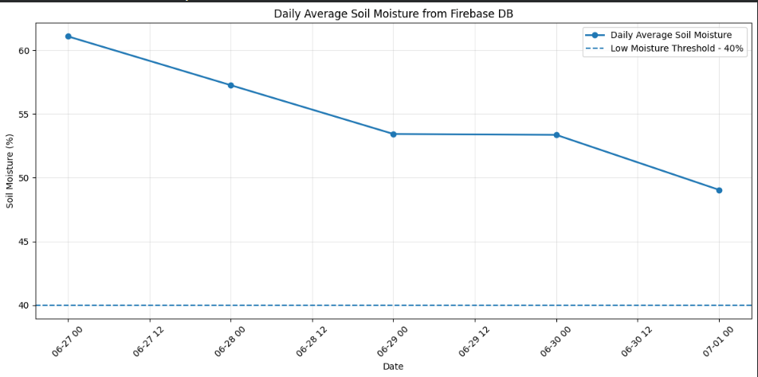

הגרף מציג את ממוצע לחות האדמה היומי לפי הנתונים שנשמרו במסד הנתונים. בציר ה־X מוצגים תאריכי המדידה, ובציר ה־Y מוצג ממוצע לחות האדמה באחוזים. חיתוך זה מאפשר לראות האם קיימים ימים שבהם הלחות ירדה בצורה משמעותית, וכך להסיק מתי הצמח היה צריך השקיה או מעקב נוסף.

- ארכיטקטורת המערכת
מערכת My basil garden בנויה בארכיטקטורת שכבות, המשלבת בין ממשק משתמש בGradio לשכבת לוגיקה ועיבוד, שירותי שירות RAG עם Gemini שירותי ענן Firebase, , ושירות חיצוני בRender לחיישנים לפי תרגיל בית 2, הארכיטקטורה המקורית הוגדרה כ Layered Architecture כדי ליצור הפרדה ברורה בין שכבת הממשק, שכבת העיבוד ושכבת הנתונים והשירותים החיצוניים. בתרגיל בית 3 הארכיטקטורה התרחבה ונוספו לה שירות סיווג תמונות מבוסס HuggingFace .

2.1 תרשים ומאפיינים מרכזיים (מעודכן)

Gradio Dashboard
UI
Business Logic
Data & Cloud

Plant Scanner

Dashboard
Gamification
Academic Search
Live Telemetry

ImageService
SearchService
GameService
TaskService
SensorService

TextProcessingNLP
Pandas / Matplotlib

RAG

Local Knowledge
Base
Render Cloud Server
Firebase
HF
Google Gemini APi

Sensors

מאפיינים מרכזיים
שכבת ממשק משתמש Gradio UI
שכבת הממשק נבנתה ב־Gradio
ומרכזת את מסכי המערכתDashboard, Plant Scanner, Academic Search, Live Telemetry, Gamification .דרך הממשק המשתמש יכול לצפות בנתוני חיישנים, להעלות תמונה, לבצע חיפוש אקדמי, לנהל משימות ולעקוב אחרי ההתקדמות שלו במשחוק.
Business Logic
שכבה זו אחראית על עיבוד פעולות המשתמש: ניהול משימות, עיבוד נתוני חיישנים, הפעלת מנוע RAG, סיווג תמונות, חישוב XP ועדכון נתונים מול. Firebase השכבה מפרידה בין הממשק לבין השירותים החיצוניים והנתונים.
EcologicalRAG Service
מנוע החיפוש האקדמי מבוסס RAG ומשתמש בGemini כ LLM חיצוני. המערכת משתמשת ב TF-IDF כדי לאתר את המאמרים הרלוונטיים ביותר לשאילתת המשתמש, ולאחר מכן מפעילה מנגנון scoring לבחירת המשפטים המתאימים ביותר מתוך המאמרים. המשפטים נשלחים כקונטקסט ל Gemini, שמחזיר תשובה מבוססת מקורות. במקרה ש Gemini אינו זמין או שאין API Key תקין, מופעל fallback מקומי שמחזיר תשובה מתוך המאמרים שנמצאו.
PlantImageClassifierService
שירות זה משתמש במודל HuggingFace לניתוח תמונות בזיליקום. המשתמש מעלה תמונה, והמערכת מחזירה סיווג כללי של מצב הצמח, למשל Healthy או NotHealthy כך ניתן לבצע ניתוח בסיסי גם בלי תלות מלאה בשירות AI חיצוני.
SensorDataService / Render API
נתוני החיישנים נשלפים דרך שירות API חיצוני בענן Render. השירות מחזיר נתוני טמפרטורה, לחות ולחות אדמה, והמערכת מציגה אותם בדשבורד וב־Live Telemetry ככרטיסיות וגרפים.
Firebase
Firebase משמשת לשמירת נתוני חיישנים, משימות ואינדקס החיפוש של המאמרים. כאשר המשתמש מוסיף או מוחק משימה, השינוי נשמר גם בממשק וגם בFirebase.
הפרדת אחריות וזרימת עבודה
המערכת מחולקת לרכיבים נפרדים: UI, חיישנים, RAG, סיווג תמונות, Firebase ומשחוק. חלוקה זו מאפשרת יציבות טובה יותר: אם שירות אחד נכשל, שאר חלקי המערכת עדיין יכולים להמשיך לעבוד.

2.2 Use Case מעודכן של פונקציונאליות המערכת

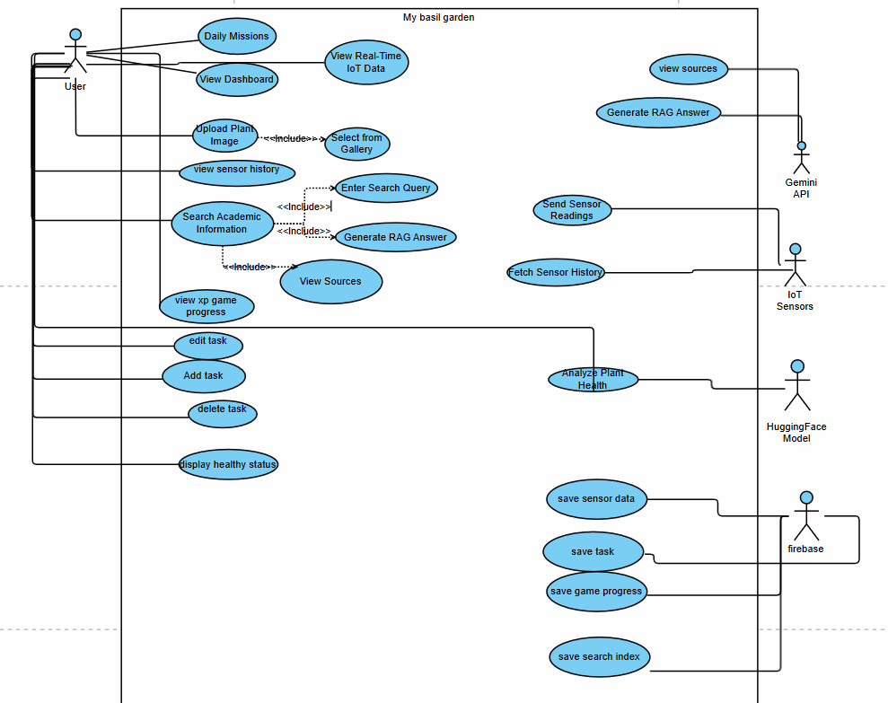
2.3 דרישות פונקציונליות
- המערכת תאפשר למשתמש להעלות תמונות צמחים מהגלריה או מהמצלמה.
- המערכת תזהה סוגי מחלות ומזיקים בתמונה בעזרת מודל HF
- המערכת תקלוט נתונים בזמן אמת מחיישני IoT
- האפליקציה תספק המלצות טיפול יומיות מותאמות אישית למשתמש.
- המערכת תציג דשבורד ויזואלי עם גרפים של היסטוריית המדדים.

3. דרישות לא פונקציונליות - אתגרים איתם הפרויקט מתמודד (מסווגים לפי קישור WIKIPEDIA).
Availability
המערכת צריכה להיות זמינה ככל האפשר עבור שימוש בדשבורד, חיישנים, חיפוש RAG, ניתוח תמונה וניהול משימות. במקרה ששירות AI חיצוני אינו זמין, המערכת תשתמש בfallback מקומי.
Performance
המערכת צריכה להגיב בזמן קצר בפעולות המרכזיות: טעינת Dashboard, שליפת נתוני חיישנים, חיפוש אקדמי וניתוח תמונה. האתגר הוא לשמור על תגובה מהירה גם כאשר יש שימוש ב־Firebase, Render API, Gemini
Reliability
המערכת צריכה לשמור נתונים בצורה אמינה בFirebase כולל משימות, נתוני חיישנים ואינדקס חיפוש. כאשר משתמש מוסיף או מוחק משימה, השינוי צריך להישמר גם בממשק וגם בבסיס הנתונים.
Usability
הממשק צריך להיות פשוט וברור למשתמש. המשתמש צריך להבין בקלות את מצב הצמח, לצפות בגרפים, להעלות תמונה, לבצע חיפוש ולהוסיף משימות בלי תהליך מסובך.
Interoperability / Compatibility
המערכת צריכה לאפשר חיבור תקין בין Gradio, Firebase, Render API, Gemini, HuggingFace ומאגר המאמרים. האתגר הוא להעביר מידע בין רכיבים שונים בפורמט תקין

4. ביקורת מכלי AI, וכיצד התמודדתם איתה. נא לחשב גם את ציון SUS ולהתייחס אליו.

שאלון SUS:
שאלה | ניקוד | פירוט
1. הייתי רוצה להשתמש במערכת זו לעיתים תכופות | 4 | הגיימיפיקציה (XP, משימות יומיות/שבועיות, leaderboard, דירוגי "Basil Master") יוצרת סיבה טובה לחזור כל יום
2. מצאתי כי המערכת מסובכת ללא סיבה | 2 | שישה טאבים זה הרבה, אבל כל אחד ממוקד במטרה ברורה
3. חשבתי שהמערכת קלה לשימוש | 4 | ניווט אינטואיטיבי עם אייקונים ברורים
4. אזדקק לתמיכת איש טכני כדי שאוכל להשתמש במערכת זו | 2 | רוב הפעולות (סריקת תמונה, כפתורי חיישן) ברורות מאליהן
5. מצאתי כי הפונקציות השונות של המערכת היו מתואמות היטב | 3 | ה-Dashboard מרכז סיכום חיישנים, אבל יש חפיפה מסוימת מול טאב Live Telemetry הנפרד
6. חשבתי כי היה יותר מידי חוסר עקביות במערכת זו | 2 | קיימת חפיפה קלה בין Dashboard ל-Live Telemetry, ומעבר לא תמיד ברור בין תשובת Gemini לבין הקלאסיפייר המקומי (fallback)
7. לדעתי רוב האנשים יהיו מסוגלים ללמוד להשתמש במערכת זו בקלות | 4 | מבנה הטאבים אינטואיטיבי, אין צורך בהדרכה ארוכה
8. מצאתי כי המערכת מאוד מסורבלת לשימוש | 2 | ההפך, היא נראית מודרנית ונקייה
9. חשתי בטחון רב כאשר השתמשתי במערכת | 4 | משוב ויזואלי ברור (כרטיסי חיישנים, סטטוסים צבעוניים)
10.עלי ללמוד הרבה דברים לפני שאוכל להשתמש | 1 | הכניסה לשימוש בסיסי (למשל בדיקת חיישן) מהירה

ציון SUS משוכלל (הערכה): ציון ה־SUS שהתקבל הוא 82.5. הציון גבוה מהממוצע המקובל המופיע בעבודה, 68, ולכן הוא מעיד על שמישות טובה ומעל הממוצע. המערכת נתפסת כקלה יחסית ללמידה ולשימוש, אך עדיין קיימים תחומים לשיפור, בעיקר במסך החיפוש האקדמי ובעקביות הממשק.
הציון שקיבלנו בתרגיל בית 2 הוא 75 וכרגע הציון הוא 82 ניכר שהתייחסנו להערות של cloude

5. המערכת המלאה
Microservices שמימשנו
- EcologicalRAG Service
השירות שבו השתמשנו:
מימשנו RAG המשתמש ב Gemini כ LLM חיצוני. לאחר שהמערכת מאתרת את המאמרים הרלוונטיים, היא שולחת את ההקשר למודל ומחזירה תשובה מבוססת מקורות. בנוסף, כדי למנוע קריסה במקרה שאין API Key תקין או שהשירות החיצוני אינו זמין, מימשנו מנגנון fallback מקומי שמחזיר תשובה מתוך המאמרים שנמצאו.
היתרון:
החיפוש האקדמי מופרד משאר המערכת. אפשר לשנות את המאמרים, האינדקס או שיטת החיפוש בלי לפגוע ב־Dashboard או ב־Plant Scanner.
          - PlantImageClassifierService
השירות שבו השתמשנו:
בנינו שירות סיווג תמונות שמבוסס על מודל HuggingFace שנטען במחברת. השירות מקבל תמונת בזיליקום ומחזיר סיווג כללי של מצב הצמח, למשל Healthy או NotHealthy.

היתרון:
המערכת לא תלויה רק בשירות AI חיצוני. גם אם אין API Key, אין אינטרנט, או Gemini נכשל, עדיין יש ניתוח תמונה בסיסי שעובד מתוך המודל המקומי.

              - SensorDataService / Render Telemetry API
השירות שבו השתמשנו:
הקמנו שירות API חיצוני בענן Render בכתובת server-cloud-v645.onrender.com. השירות אחראי על קבלת נתוני החיישנים, החזרת היסטוריית מדידות, וניהול נתוני טמפרטורה, לחות ולחות אדמה. צד הלקוח לא מתקשר ישירות עם החומרה, אלא פונה לשירות החיישנים דרך HTTP.
בנוסף לנתוני החיישנים והמשימות, שמרנו ב־Firebase גם את אינדקס החיפוש של המאמרים. האינדקס מאפשר לדעת אילו מילות מפתח מופיעות בכל מאמר, וכך לבצע חיפוש מהיר ומבוסס נתונים.
היתרון:
יש הפרדת אחריות ברורה. הממשק אחראי על תצוגה, ושירות החיישנים אחראי על הטלמטריה. אם שירות החיישנים נופל, שאר המערכת כמו RAG, Plant Scanner והמשחוק עדיין יכולים לעבוד.

KPI שבפרויקט שלנו
User Experience
המדד: אחוז השלמת המשימות היומיות והשבועיות מתוך כלל המשימות שהוגדרו במערכת.
אופן חישוב:
מספר המשימות שהושלמו / מספר המשימות הכולל × 100
למה זה חשוב:
המערכת כוללת מנגנון משחוק עם משימות, XP ודרגות התקדמות. מדד זה בודק האם המשתמשים באמת משתמשים במערכת וחוזרים לבצע פעולות כמו בדיקת נתוני חיישנים, העלאת תמונה לPlant Scanner, שימוש ב־Academic Search והוספת משימות טיפול. ככל שהאחוז גבוה יותר, כך חוויית המשתמש טבה יותר והמערכת מצליחה לעודד טיפול רציף בצמח.

Availability & Reliability
המדד: אחוז הזמינות של רכיבי המערכת המרכזיים: נתוני חיישנים, Firebase, מנוע החיפוש ו־Plant Scanner.
אופן חישוב:
מספר הרכיבים שפועלים תקין / מספר הרכיבים הכולל × 100
למה זה חשוב:
המערכת תלויה בכמה שירותים שונים: חיישני IoT, בסיס נתונים, ממשק משתמש ושירותי AI. אם אחד מהרכיבים לא זמין, המשתמש עדיין יכול להשתמש בחלקים אחרים של המערכת, אבל איכות השירות יורדת. KPI זה בודק עד כמה המערכת יציבה ואמינה בזמן שימוש.

Performance

3. ביצועים וזמן תגובה
המדד: הזמן שלוקח למערכת להחזיר תשובה לפעולות מרכזיות.
אופן חישוב:
סכום זמני התגובה של הפעולות / מספר הפעולות שנבדקו
דוגמאות לפעולות שנמדדות:
טעינת Dashboard, שליפת נתוני חיישנים, חיפוש ב,Academic Search ניתוח תמונה בPlant Scanner
למה זה חשוב:
זמן תגובה משפיע ישירות על חוויית המשתמש. אם החיפוש, טעינת הנתונים או ניתוח התמונה איטיים מדי, המשתמש עלול להפסיק להשתמש במערכת. מדד זה מאפשר לבדוק האם המערכת מגיבה בצורה יעילה והאם צריך לשפר את צד השרת, טעינת המודל או מנגנון החיפוש.

תיק תחזוקה
תיק זה כולל את מבנה הקוד המרכזי של מערכת My Basil Garden את הקבצים והשירותים המרכזיים, את המחלקות המרכזיות, ואת הפונקציות העיקריות שמרכיבות את המערכת. המטרה היא לאפשר למפתח אחר להבין את מבנה הפרויקט, לתחזק אותו ולהרחיב אותו בעתיד.
שכבות מרכזיות:
מחברת הפרויקט המרכזית final_project_Giraffe.ipynb
זהו הקובץ המרכזי של המערכת. הוא כולל את חיבורי ה Firebase נתוני החיישנים, מנוע החיפוש האקדמי, מנגנון ה ,RAG סיווג התמונות, מנגנון המשימות והמשחוק, ואת ממשק המשתמש שנבנה ב .Gradio
Firebase Realtime Database
משמש לשמירת נתוני המערכת, כולל נתוני חיישנים, משימות משתמש, נתוני משחוק ואינדקס החיפוש של המאמרים.
Render Telemetry API
שירות חיצוני בענן שממנו נשלפים נתוני החיישנים. המערכת פונה אליו באמצעות HTTP ומקבלת נתוני טמפרטורה, לחות ולחות אדמה.
Google Gemini API
משמש כLLM חיצוני במנוע ה RAG ובחלק מהתשובות החכמות של המערכת. במקרה שאין חיבור תקין או שאין API Key מופעל מנגנון fallback מקומי.
HuggingFace Local Model
מודל מקומי לסיווג תמונות בזיליקום. המודל מקבל תמונה ומחזיר סיווג כללי של מצב הצמח, למשל Healthy או NotHealthy.
Gradio UI
שכבת הממשק של המערכת. דרכה המשתמש עובר בין Dashboard, Plant Scanner, Academic Search, Live Telemetry וHealth Garden Race

מחלקות ואובייקטים מרכזיים
SimpleVectorStore
מחלקה פשוטה לשמירת מסמכים, embeddings ומידע נלווה בזיכרון. משמשת כפתרון מקומי כאשר אין שימוש במסד נתונים וקטורי חיצוני.
EcologicalRAG
המחלקה המרכזית של מנוע הRAG אחראית על טעינת המאמרים, יצירת ייצוגים מספריים, חיפוש מאמרים רלוונטיים, בחירת משפטים מתאימים, שליחה ל Gemini והפעלת fallback מקומי במקרה הצורך.
PlantImageClassifierService
מחלקה שאחראית על טעינת מודל HuggingFace המקומי ועל ביצוע סיווג לתמונות בזיליקום.
SensorDataService
מחלקה שאחראית על שליפת נתוני חיישנים מRender API שמירתם ב Firebase והחזרת היסטוריית מדידות לממשק.
BasilSimpleAgent
אובייקט עזר ליצירת תגובות פשוטות או המלצות בסיסיות למשתמש לפי מצב הצמח והנתונים שהתקבלו.
פונקציות מרכזיות לתיק תחזוקה
Academic Search / RAG
build_target_inverted_index
בונה אינדקס הפוך מתוך מאגר המאמרים, כדי לאפשר חיפוש מהיר לפי מילות מפתח.
advanced_html_search
מבצעת חיפוש במאמרים ומחזירה למשתמש תוצאות מעוצבות הכוללות מאמרים רלוונטיים, קטעי טקסט ודירוג התאמה.
rag_question_answer
מקבלת שאלה מהמשתמש, מפעילה את מנוע ה־RAG ומחזירה תשובה מבוססת מקורות.
_local_grounded_response
פונקציית fallback שמחזירה תשובה מקומית מתוך המאמרים במקרה ש־Gemini אינו זמין.

Plant Scanner
load_model
טוענת את מודל HuggingFace המקומי לסיווג תמונות.
predict
מקבלת תמונת בזיליקום ומחזירה סיווג של מצב הצמח, למשל Healthy או NotHealthy.
run_local_classifier_analysis
מריצה את ניתוח התמונה באמצעות המודל המקומי ומחזירה תוצאה להצגה בממשק.
update_upload_preview
מציגה למשתמש תצוגה מקדימה של התמונה שהועלתה לפני הניתוח.

Sensor / Telemetry
get_history
שולפת היסטוריית נתוני חיישנים מהשרת או מבסיס הנתונים.
get_sensor_snapshot
מחזירה תמונת מצב עדכנית של החיישנים: טמפרטורה, לחות ולחות אדמה.
make_sensor_cards_html
יוצרת כרטיסיות HTML להצגת נתוני החיישנים בצורה ברורה.
show_sensor_graph
מציגה גרף לפי סוג החיישן שנבחר.

Firebase / Data
save_to_firebase
שומרת נתונים כלליים ב־Firebase.
load_index_from_firebase_or_local
טוענת את אינדקס החיפוש מ־Firebase, ואם אין חיבור תקין טוענת אותו מקומית.
upload_index_to_firebase
שומרת את אינדקס המאמרים ב־Firebase.
save_sensor_data_to_firebase
שומרת קריאות חיישנים ב־Firebase.

Task Management
load_manager_tasks
טוענת את משימות הטיפול השמורות.
save_manager_tasks
שומרת את רשימת המשימות לאחר הוספה, עריכה או מחיקה.
build_manager_setup_section
בונה את אזור ניהול המשימות בממשק Gradio.
add_new_task
מוסיפה משימת טיפול חדשה ושומרת אותה במערכת.

Gamification
load_game_data
טוענת את נתוני המשחוק של המשתמש.
save_game_data
שומרת את נתוני ה־XP, המשימות וההתקדמות.
process_game_action
מטפלת בפעולות משחוק כמו השלמת משימה, הוספת XP ועדכון מצב המשתמש.
render_xp_dashboard
מציגה את מצב הניקוד, הדרגה וההתקדמות של המשתמש.

Gradio UI
show_dashboard
מציגה את מסך הבית של המערכת.
show_upload
מציגה את מסך Plant Scanner.
show_research
מציגה את מסך Academic Search.
show_live
מציגה את מסך Live Telemetry.

QA בדיקות
run_qa_tests
מריצה בדיקות בסיסיות כדי לוודא שהמערכת, החיפוש, ה־RAG והחיבורים המרכזיים עובדים.
check
פונקציית עזר לבדיקת תנאי מסוים והצגת תוצאה של הצלחה או כישלון.
בתיק התחזוקה תועדו רק הפונקציות המרכזיות של כל שכבה, ולא כל פונקציות העזר, כדי להתמקד ברכיבים החשובים להבנת מבנה המערכת ולתחזוקה עתידית.

תיק למשתמש
הסבר כללי על המערכת
My Basil Garden היא מערכת לניהול, ניטור וטיפוח צמחי בזיליקום. המערכת מאפשרת למשתמש לעקוב אחר מצב הצמח באמצעות נתוני חיישנים, להעלות תמונה לצורך הערכת מצב הצמח, לחפש מידע אקדמי על מחלות וטיפול בבזיליקום, ולנהל משימות טיפול. בנוסף, המערכת כוללת מנגנון משחוק המעניק XP על פעולות טיפול ותחזוקה, כדי לעודד שימוש רציף במערכת.

פירוט מסכים ומעברים בין מסכים
המערכת בנויה בממשק Gradio ומחולקת ללשוניות. המעבר בין המסכים מתבצע באמצעות בחירה בלשונית המתאימה בחלק העליון של הממשק.
Dashboard
המסך הראשי של המערכת. במסך זה מוצג סיכום מצב הצמח, נתוני החיישנים המרכזיים, מצב שירותי המערכת ורשימת משימות טיפול. המשתמש יכול לראות במהירות האם הצמח נמצא במצב תקין והאם קיימות פעולות טיפול פתוחות.
Health Garden Race
מסך המציג את התקדמות המשתמש במערכת. במסך זה ניתן לראות נקודות XP דרגות התקדמות, משימות יומיות או שבועיות, והסבר על הדרך שבה ניתן לצבור נקודות. מטרת המסך היא לעודד טיפול רציף בצמח.
Plant Scanner
מסך להעלאת תמונה של עלי בזיליקום. לאחר העלאת התמונה, המערכת מנתחת אותה באמצעות מודל מקומי ומחזירה סיווג כללי של מצב הצמח, למשל Healthy או NotHealthy. המסך מאפשר למשתמש לקבל הערכה ראשונית לגבי בריאות הצמח.
Academic Search
מסך חיפוש במאגר מאמרים אקדמיים הקשורים לבזיליקום, מחלות צמחים וטיפול בצמח. המשתמש יכול להזין מילת חיפוש או שאילתה, והמערכת מחזירה מאמרים רלוונטיים ותשובה המבוססת על המקורות שנמצאו.
Live Telemetry
מסך המציג את נתוני החיישנים של המערכת, כגון טמפרטורה, לחות ולחות אדמה. הנתונים מוצגים באמצעות טבלאות וגרפים, ומאפשרים לעקוב אחר שינויים במצב הצמח לאורך זמן.

טעויות אפשריות ודרכי התמודדות
שגיאת התחברות לחיישנים
אם שרת החיישנים אינו זמין או לא מחזיר נתונים, ייתכן שתופיע הודעת שגיאה. במקרה כזה ניתן לרענן את הנתונים או להמשיך להשתמש בשאר חלקי המערכת, כמו Plant Scanner, Academic Search וניהול המשימות.
אין תוצאות בחיפוש האקדמי
אם המשתמש מזין שאילתה שאינה קיימת במאגר המאמרים, ייתכן שלא יוחזרו תוצאות רלוונטיות. במקרה כזה מומלץ לנסות מילות מפתח כלליות יותר, לדוגמה:
mildew, fungicide, soil, disease, basil.
שגיאה בשירות AI חיצוני
אם שירות AI חיצוני אינו זמין או שאין API Key תקין, המערכת מפעילה מנגנון גיבוי ומחזירה תשובה מקומית המבוססת על המאמרים שנמצאו. כך המערכת ממשיכה לפעול גם כאשר השירות החיצוני אינו זמין.
שגיאה בהעלאת תמונה
אם המשתמש מעלה קובץ שאינו תמונה או קובץ בפורמט לא נתמך, המערכת לא תוכל לבצע ניתוח. במקרה כזה יש להעלות קובץ תמונה תקין, למשל JPG או . PNG

9. המשובים שקיבלנו
הערת משוב | האם לדעתכם יש צורך בשינוי במערכת בעקבות ההערה? | נימוק
פשוט מידי, מציג באופן בנאלי. מצד אחד זה טוב ולא חופר אבל מצד שני זה לא יעזור לחקלאי להבין כלום בעתיד. | כן | שינינו את הגרפים להיות יותר מובנים
הגרף קצת עמוס כי בגרף אחד מוצגים כל הנתונים ואז קשה להפיק מזה מסקנות | כן | צמצמנו את המידע בגרפים
אין גרפים חייב להיות | לא | יש גרפים
לא כזה הבנתי אותו למרות שלא נראה מסובך | לא | יש הסברים בכל TAB
יפה צריך שיפור לעיצוב | כן | הוספנו יותר צבע
מיקרוסרביסיס להוסיף | לא | קיים לנו מיקרוסרביסיס בקוד

11. התייחסות למשוב שקיבלתם בשבוע 13 – code review – יש להגיש את המשוב שקיבלתם מהצוות השני בחלק הקבוצתי , ולכתוב התייחסות מתאימה:לכל הערה, יש לרשום אותה ולציין האם נעשה שינוי בקוד בעקבות זאת.

הערה | תגובה | האם בכוונת הצוות לבצע שינוי בעקבות ההערה? יש לפרט. אם כן, מה השינוי. אם לא, מדוע
פשטות | מקובל | נפרק לפונקציות קטנות
מימוש | מקובל | פידבק חיובי, אין צורך בשינוי
מודלריות | לא מקובל עלינו לחלק למחברות נפרדות זה יותר מידי מבולגן | לא יתבצע שינוי
יעילות | מקובל | פידבק חיובי, אין צורך בשינוי
באגים | לא מקובל, לא מושכים קבצים מגיטהאב | לא יתבצע שינוי
טיפול בשגיאות | מקובל | פידבק חיובי, אין צורך בשינוי

13.
קישור לאתרים של המאמרים:
              - First Report of Bacterial Leaf Spot Caused by Pseudomonas cichorii on Thai Basil in Hawaii: קישור למאמר
              - Chemical composition, antioxidant and antimicrobial activities of basil (Ocimum basilicum) essential oils depends on seasonal variations: מאמר
              - Basil Downy Mildew (Peronospora belbahrii): Discoveries and Challenges Relative to Its Control
              - : קישור למאמר
              - Effects of green synthesized zinc and copper nano-fertilizers on the morphological and biochemical attributes of basil plant: קישור למאמר
              - Alteration in Light Spectra Causes Opposite Responses in Volatile Phenylpropanoids and Terpenoids Compared with Phenolic Acids in Sweet Basil (Ocimum basilicum) Leaves: קישור למאמר

קישור לפרומט עם coulde : https://claude.ai/share/971b2c6b-3e21-4889-afb6-56a4d598c4db

